Министерство цифрового развития, связи и массовых коммуникаций
Российской Федерации
Ордена Трудового Красного Знамени федеральное государственное бюджетное образовательное учреждение высшего образования
«Московский технический университет связи и информатики»
_____________________________________________________________
Кафедра «Корпоративные информационные системы»

ЛАБОРАТОРНАЯ РАБОТА
по дисциплине
ПРИКЛАДНЫЕ ИНФОРМАЦИОННЫЕ СИСТЕМЫ

Выполнил:
Студент Сафронов Кирилл Алексеевич
группа БСТ2251
№ зачетной книжки: 1БСТ21080
Проверил:
Сергеев Андрей Евгеньевич

Оценка_________________________

Дата ___________________________

Москва 2026
Содержание
1. Цель работы 3
2. Ход выполнения 3
2.1. Создание формы, шаблона и представления для регистрации. 3
2.2. Создание формы, шаблона и представления для авторизации. 7
3. Вывод 9

Цель работы
Целью работы является изучение механизмов аутентификации пользователей в веб-приложении на Django.

Ход выполнения

Создание формы, шаблона и представления для регистрации.
Первым этапом была создана страница для регистрации новых пользователей. Для этого был разработан HTML-шаблон, содержащий форму с полями для ввода имени пользователя, пароля и, при необходимости, подтверждения пароля. Поля были оформлены с использованием соответствующих HTML-тегов. После создания шаблона в файле urls.py был настроен маршрут, ведущий на эту страницу. Внешний вид базового шаблона и соответствующая запись в файле маршрутов показаны на рисунках 1 и 2.

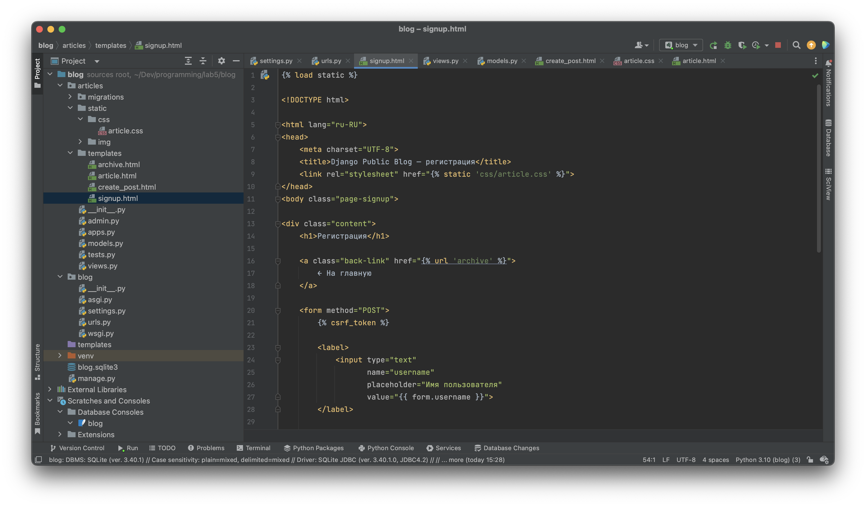
Рисунок 1. HTML-код шаблона страницы регистрации

Рисунок 2. Настройка маршрута для страницы регистрации в urls.py
Далее в файле views.py была создана функция-представление для обработки запросов со страницы регистрации. Логика работы этой функции аналогична созданию поста: при GET-запросе отображается пустая форма, при POST-запросе происходит обработка отправленных данных. В рамках валидации были реализованы две ключевые проверки: во-первых, поля не должны быть пустыми; во-вторых, введенное имя пользователя проверяется на уникальность (отсутствие в базе данных пользователя с таким же логином). Если проверки пройдены успешно, новый пользователь создается с помощью встроенных методов Django. Код представления представлен на рисунке 3.
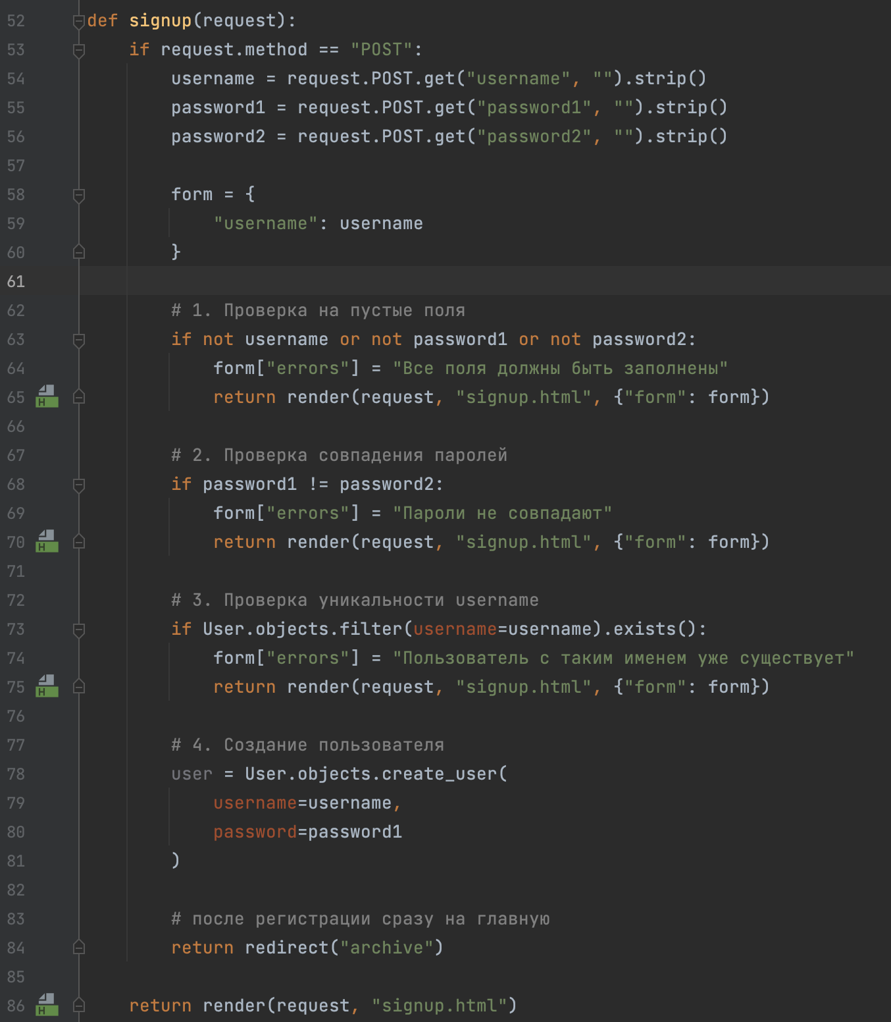
Рисунок 3. Функция-представление для регистрации пользователя

После реализации логики работы, к шаблону регистрации был подключен CSS-файл для приведения его внешнего вида в соответствие с макетом lab6_registration_form. Были заданы стили для центрирования формы, оформления полей ввода, кнопки отправки и сообщений об ошибках. Результат стилизации страницы регистрации показан на рисунке 4.

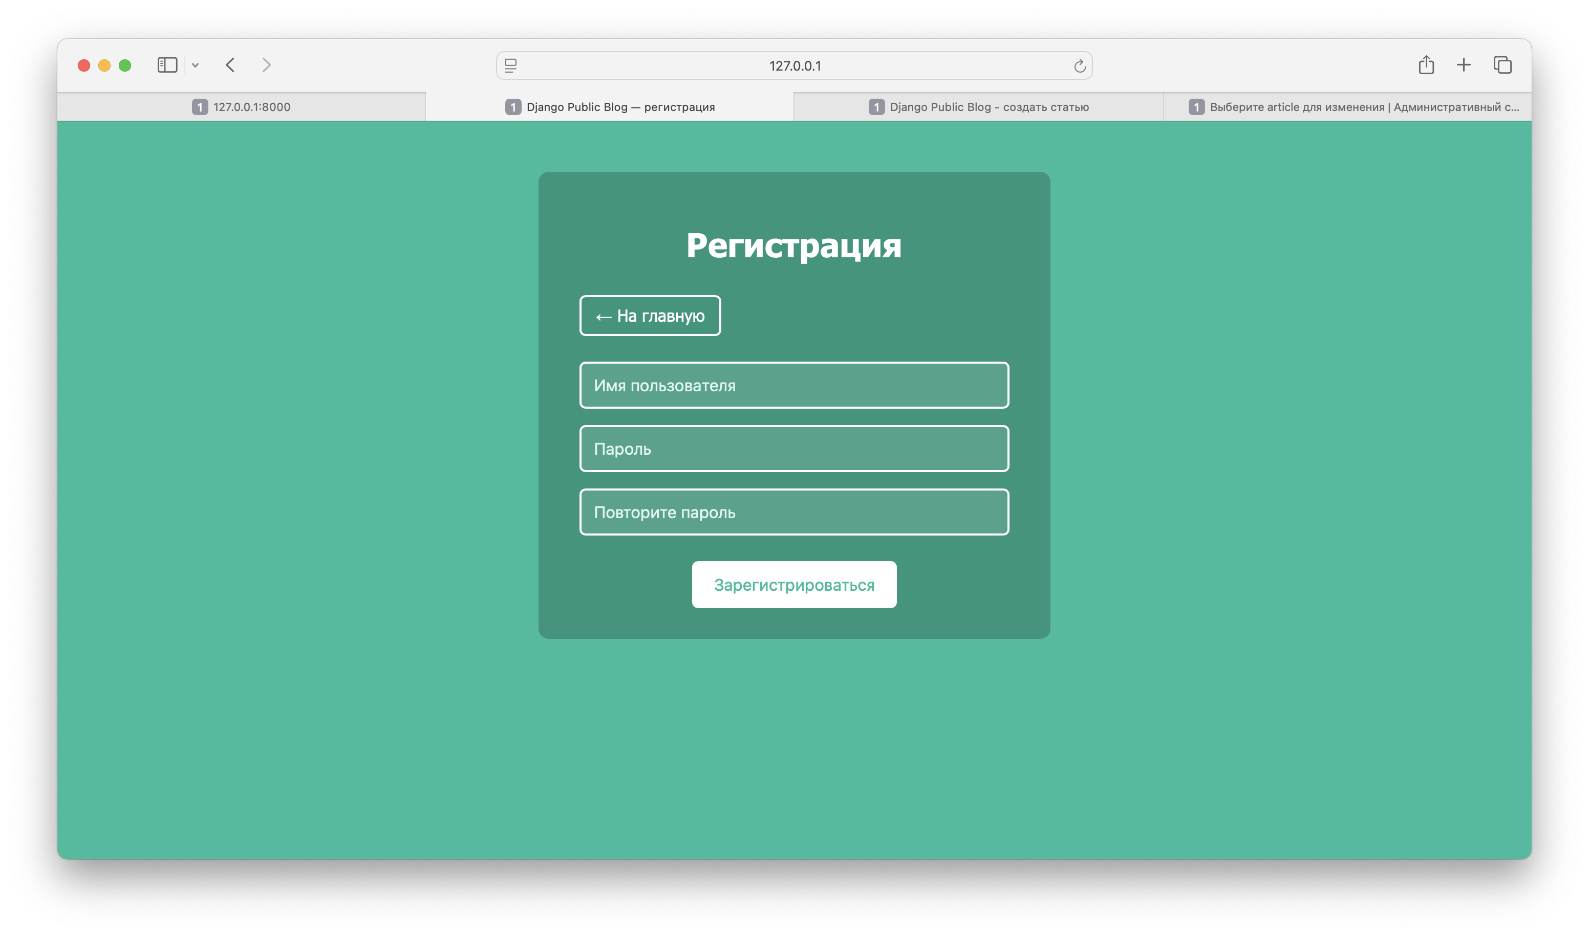
Рисунок 4. Финальный вид стилизованной страницы регистрации

Для удобства пользователей ссылка на страницу регистрации была добавлена в верхний правый угол шапки сайта на странице списка постов и на странице отдельного поста. Стиль ссылки был сделан идентичным стилю ссылки "Все записи", чтобы сохранить единообразие интерфейса. Внешний вид шапки с добавленной ссылкой отображен на рисунке 5.

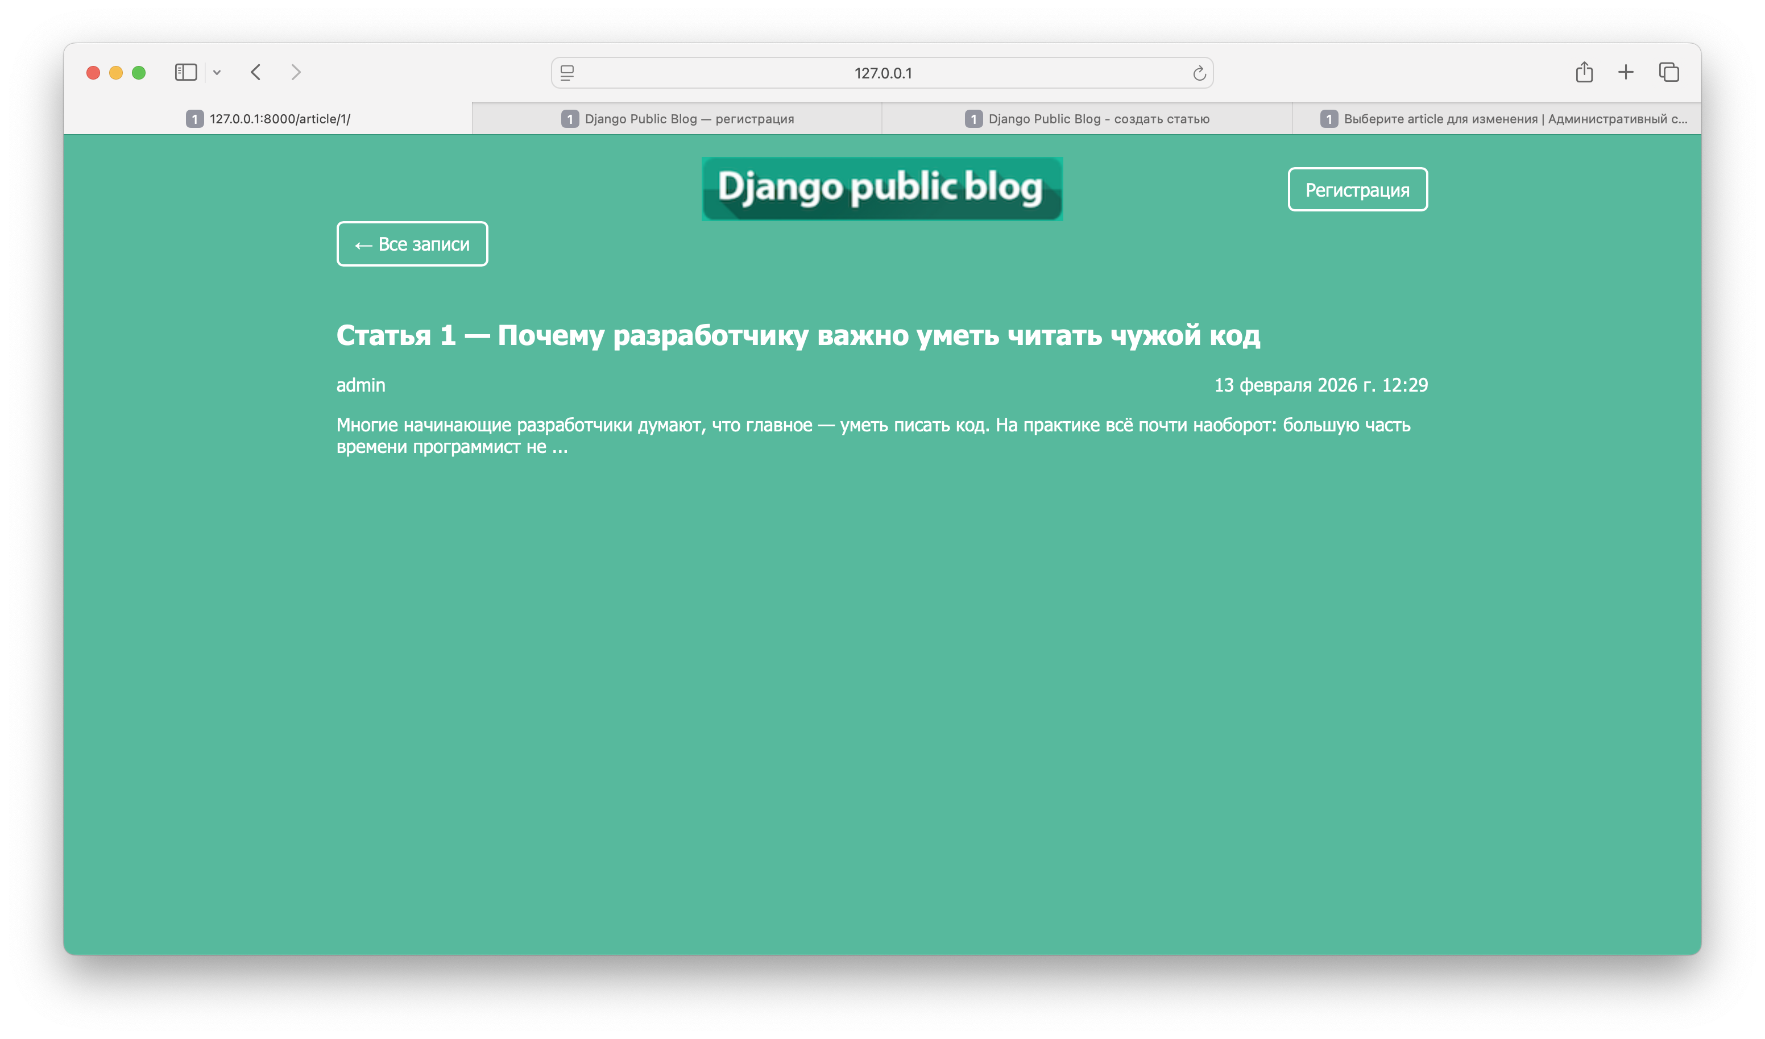
Рисунок 5. Отображение ссылки на регистрацию в шапке страницы

Создание формы, шаблона и представления для авторизации.
По аналогии с регистрацией была создана страница для авторизации пользователей. Был разработан HTML-шаблон с формой, содержащей поля для ввода логина и пароля. В файле urls.py был настроен соответствующий маршрут. Код шаблона и настройка маршрута представлены на рисунках 6 и 7.

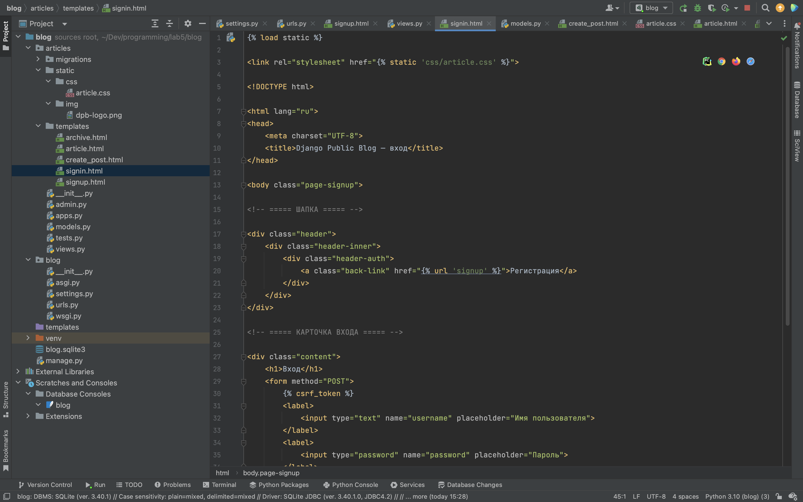
Рисунок 6. HTML-код шаблона страницы авторизации

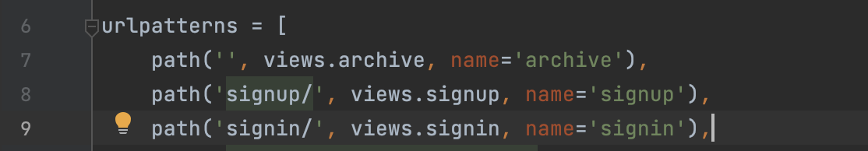
Рисунок 7. Настройка маршрута для страницы авторизации в urls.py

Для обработки данных со страницы авторизации была создана функция-представление. В ней также реализована проверка метода запроса. При отправке POST-запроса производится считывание введенных логина и пароля. Далее выполняется проверка на то, что поля не пусты. После этого с помощью встроенных средств аутентификации Django происходит проверка соответствия введенной пары логин/пароль одной из существующих учетных записей. Если пользователь найден и данные верны, производится его авторизация с помощью функции login, и он перенаправляется на главную страницу. В противном случае выводится сообщение об ошибке. Код представления показан на рисунке 8.

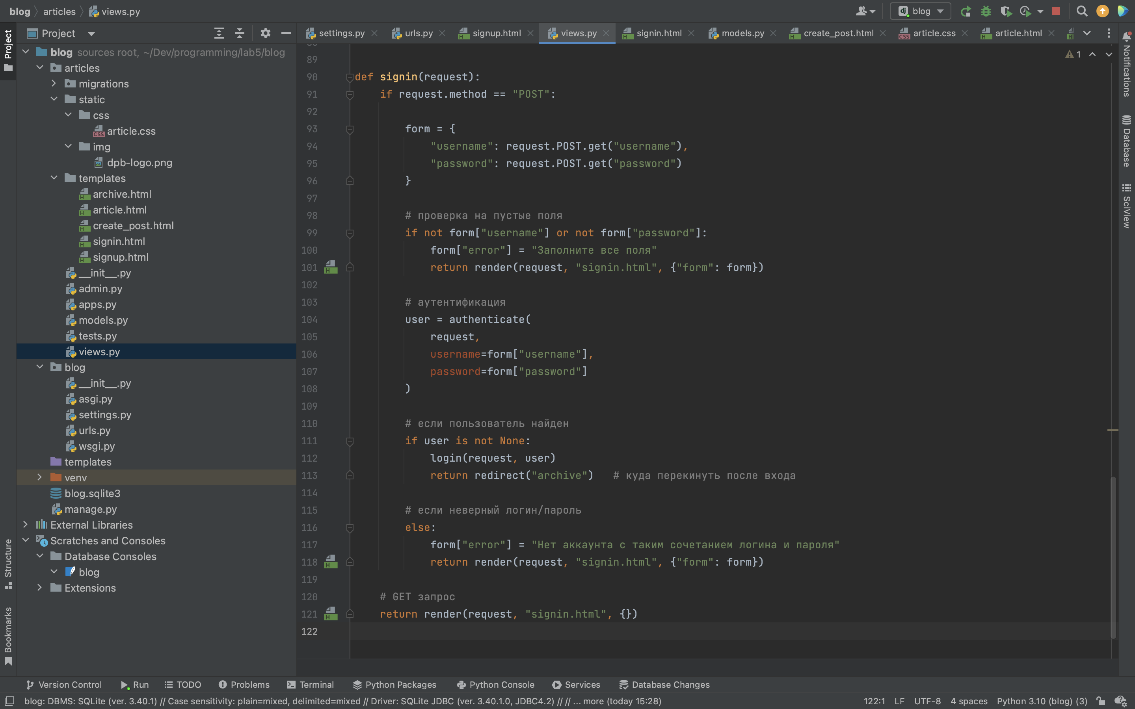
Рисунок 8. Функция-представление для авторизации пользователя

На заключительном этапе к шаблону авторизации был подключен CSS-файл для приведения его внешнего вида в соответствие с макетом lab6_authorization_form. Стили были унифицированы со страницей регистрации для создания целостного пользовательского опыта. Итоговый вид стилизованной страницы авторизации представлен на рисунке 9.

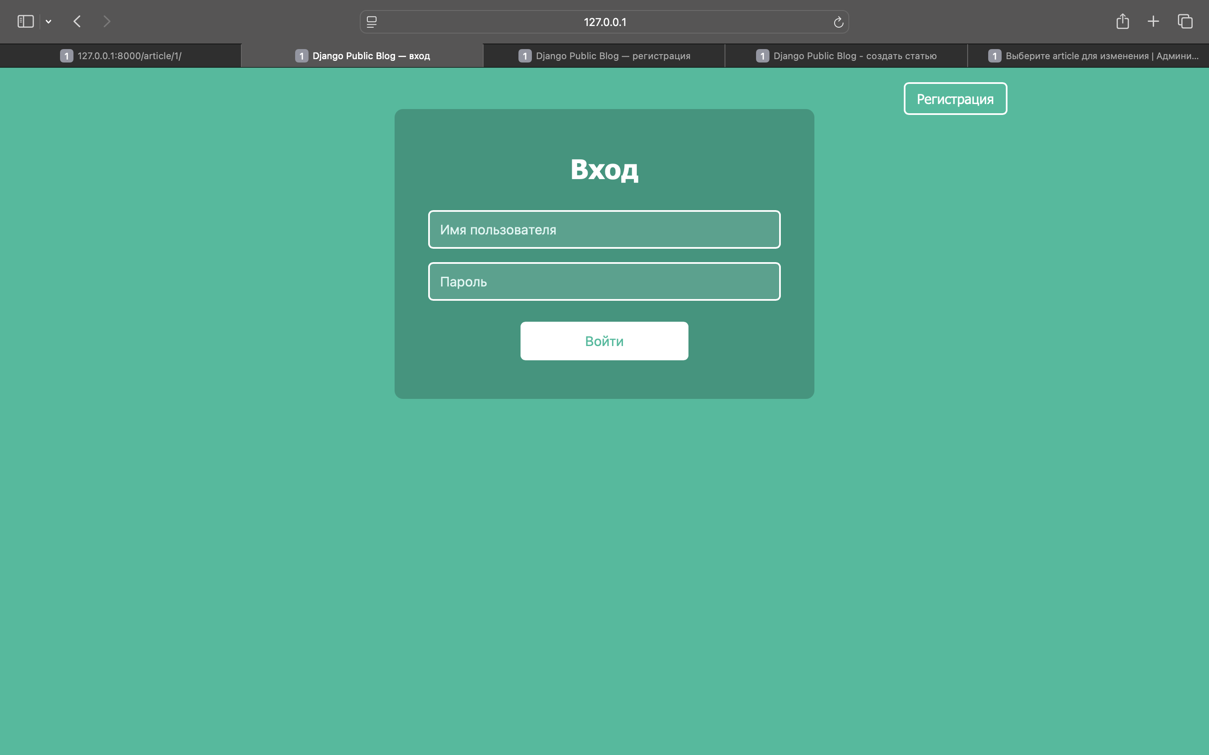
Рисунок 9. Финальный вид стилизованной страницы авторизации

Вывод
В ходе выполнения лабораторной работы был успешно реализован полный цикл аутентификации пользователей в веб-приложении на Django. Были созданы страницы регистрации и авторизации с соответствующими HTML-формами и маршрутами. В функциях-представлениях реализована логика обработки данных, включающая валидацию на пустоту полей, проверку уникальности имени при регистрации и проверку соответствия учетных данных при авторизации с использованием встроенных механизмов Django.

